

Instituto Politécnico Nacional
Escuela Superior de Cómputo
Ingeniería en
Sistemas Computacionales

Unidad de Aprendizaje:
VISIÓN POR COMPUTADORA
Grupo: 7CV6

Práctica 5: Transformaciones geometricas

Alumno:
Bautista Ríos Alfredo

Docente: Saul De la O Torres

Introducción
Las transformaciones geométricas permiten modificar la posición, orientación y tamaño de una imagen sin cambiar su contenido semántico. En esta práctica se implementa una aplicación de escritorio que carga una imagen y permite aplicar traslación (Tx, Ty), rotación (ángulo en grados) y escalamiento (Sx, Sy) con selección de interpolación. El proyecto está organizado con arquitectura MVC: ImageModel administra la imagen original y la transformada; MainWindow ofrece la interfaz en GTKmm3; y TransformController conecta la UI con los algoritmos de ImageProcessor.

Objetivos
- Crear la interfaz necesaria para cargar una imagen, visualizarla y aplicar transformaciones geométricas.
- Implementar traslación por desplazamiento en píxeles (Tx, Ty) preservando el tamaño de salida.
- Implementar rotación por ángulo (en grados), ajustando el lienzo para evitar recortes.
- Implementar escalamiento (Sx, Sy) con diferentes métodos de interpolación: vecino cercano, bilineal y modo HYPER (alta calidad).
- Validar el funcionamiento observando cambios esperados en la imagen y verificando dimensiones resultantes.

Marco teórico
En procesamiento de imágenes, las transformaciones geométricas se describen con matrices. Usando coordenadas homogéneas (x, y, 1) se pueden expresar traslación, rotación y escalamiento de forma unificada.
Ecuaciones base (modelo ideal).
Traslación:
[x'] [1 0 Tx] [x]
[y'] = [0 1 Ty] [y]
[1 ] [0 0 1] [1]
Rotación (θ):
[x'] [ cosθ -sinθ 0] [x]
[y'] = [ sinθ cosθ 0] [y]
[1 ] [ 0 0 1] [1]
Escalamiento:
[x'] [Sx 0 0] [x]
[y'] = [0 Sy 0] [y]
[1 ] [0 0 1] [1]
En implementación práctica se suelen usar dos estrategias: mapeo directo (forward mapping) o mapeo inverso (inverse mapping). El mapeo inverso recorre cada píxel del destino y calcula de dónde proviene en la imagen fuente; esto evita huecos en la imagen resultante. Cuando la coordenada calculada no cae exactamente en un píxel, se aplica interpolación: vecino cercano (redondeo), bilineal (promedio ponderado) o métodos de mayor calidad. En el proyecto, la rotación usa vecino cercano (redondeo) y el escalamiento delega a Gdk::Pixbuf con el tipo de interpolación seleccionado.

Metodología y desarrollo

Estructura del proyecto (MVC)
El zip se organiza en src/ con los módulos del patrón Modelo-Vista-Controlador:
src/
├── main.cpp
├── model/ ImageModel.{h,cpp} (carga/guarda y estado)
├── view/ MainWindow.{h,cpp} (UI GTKmm3)
├── controller/ TransformController.{h,cpp} (lógica UI->procesamiento)
└── utils/ ImageProcessor.{h,cpp} (algoritmos)

Toolchain y compilación
Dependencias (según README.md del zip):
# Ubuntu/Debian
sudo apt-get update
sudo apt-get install -y pkg-config build-essential cmake libgtkmm-3.0-dev
# Arch Linux
sudo pacman -S pkg-config base-devel cmake gtkmm3
Compilación (CMake, C++17):
mkdir -p build && cd build
cmake .. # (CMAKE_CXX_STANDARD 17, pkg-config gtkmm-3.0)
make -j$(nproc)
./ImageTransform
Nota: el proyecto incluye compile.sh que limpia build/ y recompila automáticamente usando CMake.

Implementación de traslación
La traslación desplaza la imagen por Tx y Ty (en píxeles). La implementación recorre el destino (x, y) y calcula el origen como src_x = x - Tx, src_y = y - Ty. Si la coordenada está dentro de los límites, copia los canales RGB/Alpha; en caso contrario deja el fondo en negro (fill 0x00000000).
// src/utils/ImageProcessor.cpp
auto dst = Gdk::Pixbuf::create(..., width, height);
dst->fill(0x00000000);
for (int y = 0; y < height; y++) {
for (int x = 0; x < width; x++) {
int src_x = x - static_cast<int>(tx);
int src_y = y - static_cast<int>(ty);
if (src_x>=0 && src_x<width && src_y>=0 && src_y<height) {
// copia por canal
}
}
}

Implementación de rotación
La rotación recibe un ángulo en grados. Para evitar recortes, primero se rota el conjunto de esquinas de la imagen fuente y se calcula el bounding box (min_x, max_x, min_y, max_y). Con eso se crea una imagen destino del tamaño necesario. Luego se aplica mapeo inverso: por cada píxel destino se calcula la coordenada fuente con la matriz inversa de rotación. Finalmente se usa vecino cercano con round() para muestrear (ix, iy).
// src/utils/ImageProcessor.cpp
double angle_rad = -angle_degrees * M_PI / 180.0;
double cos_a = std::cos(angle_rad);
double sin_a = std::sin(angle_rad);
// calcula min/max rotando esquinas
int dst_width = (int)std::ceil(max_x - min_x);
int dst_height = (int)std::ceil(max_y - min_y);
double offset_x = -min_x, offset_y = -min_y;
for (int y=0; y<dst_height; y++) {
for (int x=0; x<dst_width; x++) {
double dx = x - offset_x;
double dy = y - offset_y;
double src_x = dx * cos_a + dy * sin_a;
double src_y = -dx * sin_a + dy * cos_a;
int ix = (int)std::round(src_x);
int iy = (int)std::round(src_y);
// copia si ix,iy están en rango
}
}

Implementación de escalamiento e interpolación
El escalamiento calcula el tamaño destino como width*sx y height*sy (con mínimo 1x1). La interpolación se elige desde la UI (combo) y se mapea a Gdk::InterpType: vecino cercano, bilineal o modo HYPER (etiquetado como “Bicúbica” en la interfaz). La operación se realiza con scale_simple(), que produce una nueva imagen re-escalada.
// src/controller/TransformController.cpp
switch (interp_type) {
case 0: interp = Gdk::INTERP_NEAREST; interp_name = "Vecino más cercano"; break;
case 1: interp = Gdk::INTERP_BILINEAR; interp_name = "Bilineal"; break;
case 2: default: interp = Gdk::INTERP_HYPER; interp_name = "Bicúbica"; break;
}
// src/utils/ImageProcessor.cpp
int dst_width = (int)(src_width * sx);
int dst_height = (int)(src_height * sy);
if (dst_width < 1) dst_width = 1;
if (dst_height < 1) dst_height = 1;
return src->scale_simple(dst_width, dst_height, interp_type);

Resultados y validación
Para validar cada transformación se observan efectos esperados y se verifican dimensiones:
- Traslación: el contenido se desplaza Tx/Ty y aparecen zonas negras en el lado opuesto (por fill en destino).
- Rotación: cambia la orientación y, al ajustar el bounding box, el tamaño de la imagen resultante suele aumentar para evitar recortes.
- Escalamiento: el tamaño cambia proporcionalmente a Sx/Sy; con vecino cercano se notan bordes “pixelados”, con bilineal se suaviza, y con HYPER se obtiene un resultado más suave a costo de mayor cómputo.
- Mensajes de estado: la barra inferior confirma parámetros aplicados (tx/ty, ángulo, sx/sy e interpolación).

Evidencia de salida
La interfaz (MainWindow) presenta un área central con la imagen dentro de un ScrolledWindow y un panel derecho de transformaciones (300 px de ancho) con tres secciones:
- Traslación: SpinButtons para Tx y Ty (rango -1000 a 1000) y botón “Aplicar Traslación”.
- Rotación: SpinButton para ángulo (rango -360 a 360), nota “+ horario, - antihorario” y botón “Aplicar Rotación”.
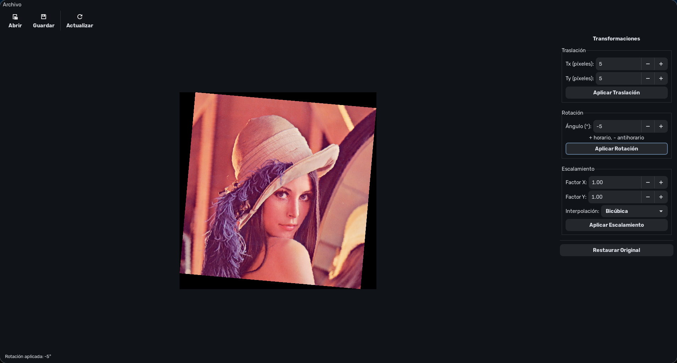
- Escalamiento: SpinButtons para Sx y Sy (0.1 a 10.0), combo de interpolación (Vecino, Bilineal, Bicúbica/HYPER) y botón “Aplicar Escalamiento”.
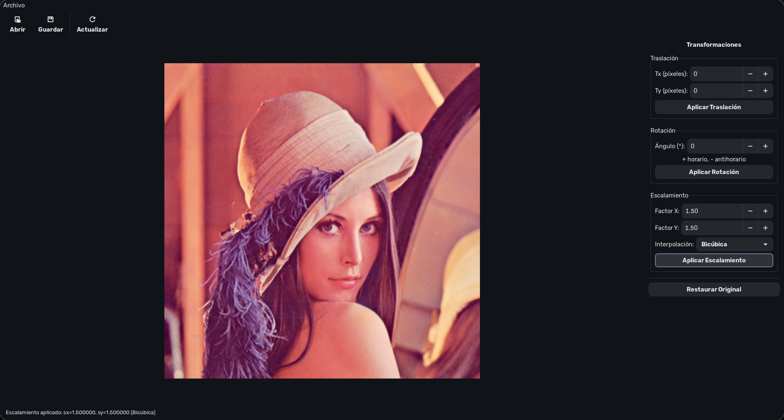
- Barra de herramientas: Abrir, Guardar y Restaurar.
- Barra de estado: mensajes de operación y errores (por ejemplo, si no hay imagen cargada).

Bloques de código importantes
Fragmentos clave que justifican la implementación y se pueden mencionar en la exposición/reporte:

1) Conexión MVC (main.cpp)
auto model = std::make_shared<ImageModel>();
MainWindow window;
auto controller = std::make_shared<TransformController>(model, &window);
window.setController(controller);
return app->run(window);

2) Controlador: validación + actualización de vista
if (!model_->hasImage()) {
view_->updateStatus("No hay imagen cargada");
return;
}
auto result = processor_->rotate(model_->getTransformedImage(), angle);
model_->setTransformedImage(result);
updateView();

3) Rotación: cálculo de bounding box por esquinas
double corners_x[4] = {0.0, (double)src_width, (double)src_width, 0.0};
double corners_y[4] = {0.0, 0.0, (double)src_height, (double)src_height};
// rotar esquinas y obtener min_x,max_x,min_y,max_y
int dst_width = (int)std::ceil(max_x - min_x);
int dst_height = (int)std::ceil(max_y - min_y);

4) Traslación/rotación: acceso seguro a píxeles
guint8 getPixelValue(..., int x, int y, int channel) {
if (x<0 || x>=width || y<0 || y>=height || channel>=n_channels) return 0;
return pixels[y * rowstride + x * n_channels + channel];
}

Conclusión
Se construyó una aplicación GTKmm3 en C++17 que aplica traslación, rotación y escalamiento de manera interactiva, siguiendo un diseño MVC que separa la interfaz (MainWindow), el estado (ImageModel) y la lógica (TransformController/ImageProcessor). La traslación y rotación se implementan con mapeo inverso y fondo negro para áreas fuera de rango, mientras que el escalamiento usa scale_simple() con interpolación seleccionable. El ajuste automático del tamaño en rotación (bounding box) evita recortes y permite observar claramente el efecto de la transformación. La validación visual (desplazamiento, orientación y cambio de tamaño) más los mensajes de estado confirmaron el comportamiento esperado en cada operación.

Referencias
- R. C. Gonzalez, R. E. Woods, Digital Image Processing, Pearson.
- Documentación de GTKmm 3 (widgets y señales).
- Documentación de Gdk::Pixbuf (carga/guardado, scale_simple e interpolación).

